Kezdőlap
- banner kép a navbar fölött lesz a Megyeri Híd képe
- két bevezető szöveg lesz, az első baloldalon lesz és mellette egy kép, aminek lekerekített sarka van és piros a szegélye
- alatta is lesz egy kis szöveg a Munkásságáról röviden
- a címek piros félkövér stílusú
- az oldal háttere a Főkukac miniszobor, ami a parlamentre néz
- a szöveg részeket egy doboz veszi körül, sarka lekerekített
- a szövegek, a képek, a navbar és a banner kép reszponzív

Kolodko Mihály Bemutató oldala
- banner kép a navbar fölött lesz a Megyeri Híd képe
- navbar alatt lesz bal oldalt Kolodkó Mihályról egy kép, aminek lekerekített sarka és piros színű, mellette az életéről egy bemutató szöveg
- alatta lesznek a fő műveiről egy kis bemutató egy felsorolt szöveg és mellette 4 kép a leghíresebb műveiről
- alatta meg 4 cardban hasonló művészek képe, neve, bemutató szöveg és a leghíresebb műve megemlítve képen
- az oldal háttere a Főkukac miniszobor, ami a parlamentre néz
- a szöveg részeket egy doboz veszi körül, sarka lekerekített
- a szövegek, a képek, a navbar és a banner kép reszponzív


Alkotásai (Szobrok oldalai)
- banner kép a navbar fölött lesz a Megyeri Híd képe
- alatta a szobor címe lesz és a történetéről egy kis összefoglaló szöveg, alatta 2 kép, az egyik a szoborról szól a másik pedig amikor ott voltunk
- és még egy szoborról ugyanígy van, csak alatta van
- a képeknek lekerekített sarka van
- alattuk meg a 2 szobor térképi helye
- az oldal háttere a Főkukac miniszobor, ami a parlamentre néz
- a szövegek, a képek, a navbar a banner kép és a cardok reszponzív

Útvonal oldal
- banner kép a navbar fölött lesz a Megyeri Híd képe
- az oldalon leginkább a turista útvonal bemutató oldal van
- a cardok felettük kép, alatta az adott nevezetességnek a Neve, és a részletek gomb az adott nevezetességnek az oldalához vezet
- színes szövegek vannak benne
- az oldal háttere a Főkukac miniszobor, ami a parlamentre néz
- a szövegek, a képek, a navbar, a cardok és a banner képe reszponzív

Oldal célja: amit elkészítünk leginkább a szobrászról bemutató, kreatív oldal készítés, színes szöveggel felhasználva és sok-sok képpel

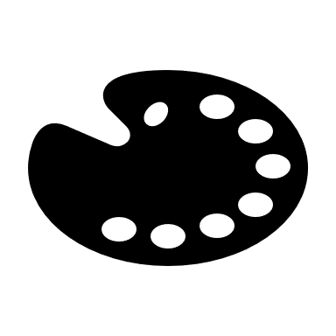Színek, amiket használtunk
- sötétzöld: #2F5D50
- piros: #C0392B
- arany: #D4AF37
- sötétkék: #142536
- fehér: #FFFFFF
- fehéres szürke: #FFFFFF99
- fekete: #000000
- sárga: #FFFF00
- lila: #800080
- narancssárga: #FF7F50
- szürke: #808080
- kékes-zöld: #06a769c4

„A” betűtípus
- sans-serif
- félkövér, dőlt és a sima lesz

Navbar
- fekete színű (#000000)
- telefonmódba szendvicsként működik
- a szövegtípus benne sans-serif és szürke színű
- szavak előtt kis ikonok lesznek

Cardok
- fehér háttér, fekete szöveg
- lekerekített sarkok
- felül kép, külön alatta szöveg

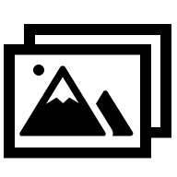 Képek
- a navbar fölött lesz egy banner kép, ez az egész oldal szélességét fogja kitölteni
- az oldalakon a kép szegélyei 3px
- a Kolodkó Mihály oldalon és az Útvonal oldalon a cardban van kép, valamelyikben gomb, és telefonon responsive

